Le traitement des données
Unité 1, Fiche 3
Représenter des probabilités
par des fractions

Le pointeur de cette roulette est tourné.  Représente la probabilité de chaque événement ci-dessous sous forme de fraction. |  |  | 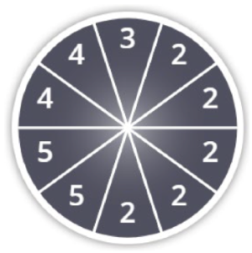
 | Événement | Probabilité
 | A : le pointeur s’arrête sur 2
 | B : le pointeur s’arrête sur 3
 | C : le pointeur s’arrête sur 4
 | D : le pointeur s’arrête sur 5
 | E : le pointeur s’arrêtera sur 6
 | F : le pointeur s’arrête sur 2, 3, 4 ou 5
 | G : le pointeur s’arrête sur un nombre pair
 | H : le pointeur s’arrêtera sur 3, 4 ou 5

Droite de probabilité
Place chaque événement sur la droite de probabilité pour indiquer la probabilité qu’il se produise.
